Biologi C Endo- og exocytose: transport ind i og ud af celler

Cellemembranen er primært opbygget af fosfolipid-molekyler, som ligger helt tæt i et dobbeltlag med de hydrofile (vandelskende) fosfathoveder vendt hhv. mod cellens inder- og yderside og med de hydrofobe (vandskyende) fedtsyrehaler derimellem. Cellemembranens molekyler er ikke bundet sammen, men ”flyder” rundt og holdes sammen pga. vandmolekylerne indeni og udenfor cellen. (Tænk på en oliefilm der flyder på en vandoverflade.) Cellemembranen kan afsnøre små blærer, vesikler, og disse kan smelte sammen med cellemembranen. Dette er illustreret på Figur 1 (endocytose) og Figur 2 (exocytose).

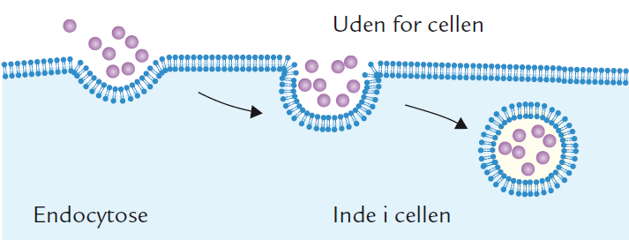
Figur 1. Endocytose – ”ind i cellen” – foregår ved, at cellemembranen danner en lille blære – en vesikel – omkring de molekyler/partikler, den ønsker at optage. Figuren skal læses fra venstre mod højre: 1) først dannes en indbugtning i cellemembranen ud for de lilla molekyler/partikler, 2) så omkranses de lilla molekyler/partikler, og 3) til sidst afsnøres et stykke af cellemembranen og danner en vesikel inde i cellen. De lilla molekyler/partikler er nu flyttet fra cellens yderside til cellens inderside og opbevares i en membranbundet struktur, vesiklen. Denne proces kaldes endocytose.
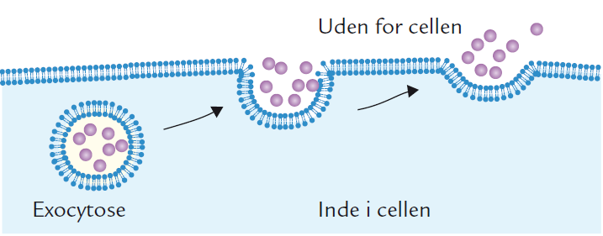
Figur 2. Exocytose – ”ud af cellen” – foregår ved, at en vesikel fra cellens indre smelter sammen med cellemembranen. Herefter frigives vesiklens indhold, de lilla molekyler/partikler, til cellens ydre. De lilla molekyler/partikler er nu flyttet fra en membranbundet struktur, vesiklen, i cellens indre til cellens yderside. Denne proces kaldes exocytose.

